**1)What does BFS stand for?**

A) Best-First Search

B) Breadth-First Search

C) Binary-First Search

D) Backward-First Search

**Explanation:** BFS stands for **Breadth First Search**.

**2)BFS can be used to find the shortest path in which type of graphs?**

a. Directed acyclic graphs (DAGs)

b. Connected graphs

c. Unweighted graphs

d. Bipartite graphs

**Explanation:** BFS শুধুমাত্র Unweighted গ্রাফের ক্ষেত্রে shortest path নির্ণয় করতে পারে, কারণ এটি level অনুসারে নোড এক্সপ্লোর করে , যেখানে প্রত্যেকটি Node এর weight সমান ধরে নেয়া হয়।

**3)In BFS, which node is the first to be explored?**

a. Deepest node

b. Rightmost node

c. Leftmost node

d. Closest neighbor to the starting node

**Explanation:** BFS এ Source (starting) নোডের নিকটতম Neighbor (Closest Neighbor) নোড গুলো প্রথমে explore করে।

**4)In BFS, when does a node get marked as "visited"?**

a. Before it is enqueued

b. After it is dequeued

c. Before it is dequeued

d. After it is enqueued

**Explanation:**  BFS-এ কোনো নোড Queue তে রাখা (enqueue) পরই "visited" হিসেবে চিহ্নিত করা হয়, যাতে কোনো নোড পুনরায় Queue-তে না যোগ হয় এবং infinity loop এড়ানো যায়।

**5) Which of the following is true about BFS in terms of the order of nodes visited?**

a. Siblings are always visited before children

b. Children are always visited before siblings

c. Nodes at the same level **can be visited in any order** depending on implementation

d. Descendants are visited before ancestors

**Explanation:** BFS এ একই স্তরের নোডগুলো আগে visit করে, তবে সেগুলোর ক্রম Queue-এর implementation এর উপর নির্ভর করে যেকোনো হতে পারে।

**6) What will be the bfs traversal of the graph below if the source is 0?**

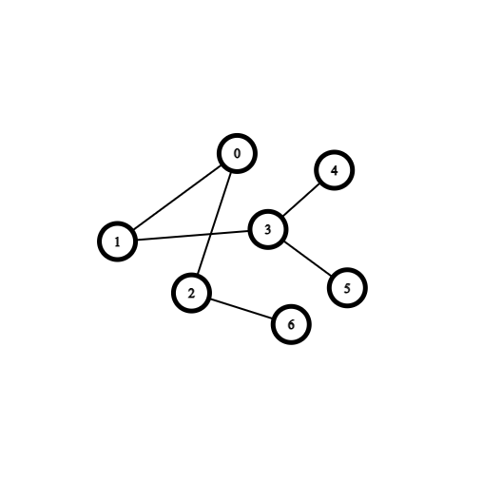

1. 0->3->4->5->6->2->1
2. 0->1->2->3->6->4->5
3. 0->1->2->3->4->5->6
4. 0->1->3->2->6->4->5

**Explanation:** প্রথমে root নোড 0 visit করবে। তারপর 0 এর children গুলো 1,2 visit করবে। তারপর 1 এবং 2 এর children 3 ও 6 visit করবে। তারপর 3 এর children 4 ও 5 visit করবে।

**7) What will be the level of node 4, if the source is 0?**

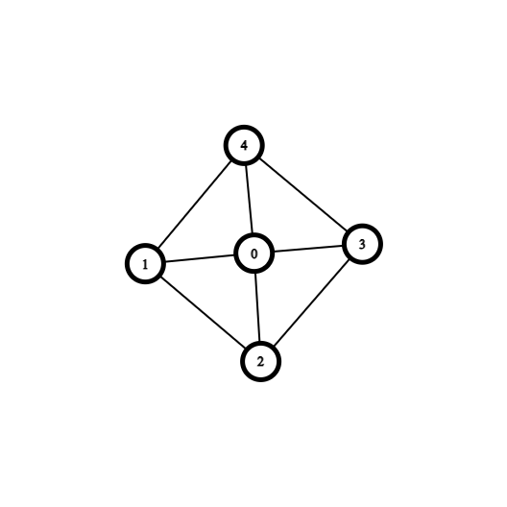

a)3

b)0

c)1

d)2

**Explanation:** BFS এ নোড 0 বা source নোড এর সাথে সরাসরি সংযুক্ত নোডগুলোর লেভেল 1 হয়। এখানে, নোড 4 সরাসরি নোড 0-এর সাথে যুক্ত, তাই নোড 4-এর লেভেল 1।

**8) In BFS, what is the strategy for selecting the next node to explore?**

a. LIFO (Last-In, First-Out)

b. Random selection

c. FIFO (First-In, First-Out)

d. Priority queue

**Explanation:** BFS-এ পরবর্তী নোড নির্বাচনের জন্য Queue (FIFO) পদ্ধতি অনুসরণ করা হয়, অর্থাৎ প্রথমে যে নোডটি Queue তে রাখা হয়েছে, সেটি আগে explore হবে।

**9) What is the time complexity of BFS for an unweighted graph with V vertices and E edges?**

a. O(V)

b. O(E)

c. O(V + E)

d. O(log V)

**Explanation:** BFS এর time complexity হচ্ছে O(V + E) (মডিউলে ভালোভাবে বুঝানো হয়েছে )

**10)What is the space complexity of BFS in the worst case scenario?**

a)O(logV)

b)O(V^2)

c)O(V)

d)O(V+E)

**Explanation:** BFS-এ worst case এ সকল নোড Queue তে একইসাথে থাকতে পারে, তাই space complexity O(V) হয়।